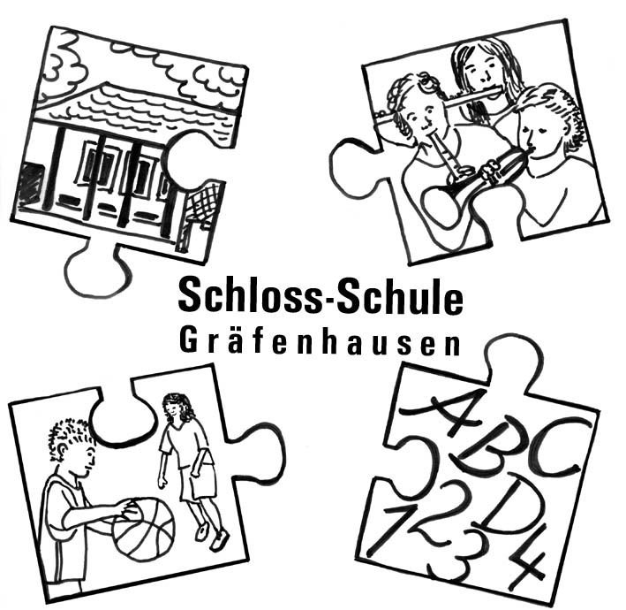
Schloss-Schule-Gräfenhausen
Grundschule des Landkreises Darmstadt-Dieburg
64331 Weiterstadt
Schlossgasse 1 und 13
Tel. 06150-51672
Fax 06150-590356
Email: briefkasten@schloss-schule-graefenhausen.de

Kollegiums-Info 17/2007

Liebe Kolleginnen, lieber Kollege,

- Bitte die beiliegenden „Elterninfo“ des HKM an die beiden Klassenelternbeiräte weiterleiten. Das 3. Exemplar darf sich jede/r gerne selbst durchlesen. Weitere Exemplare gibt es im Sekretariat.
- Zuschuss für Klassenfahrten beantragen für Hartz IV-Empfänger oder Geringverdiener kann über die Schule formlos erfolgen bei der Kreisagentur für Beschäftigte. Ein beispielhafter Antrag kann im Sekretariat abgeholt werden. Bitte bedenken, das entsprechende Anträge möglichst früh gestellt werden sollten, da erfahrungsgemäß der „Topf“ begrenzt ist und dann gilt: „wer zuerst kommt,…“
- Infos unicef-Aktionstag „Dein Tag für Afrika“ am Dienstag, 17.06.08 – Infos im Sekretariat.
- Hofaufsicht AS: Die sicherheitstechnische Überprüfung vom 26.09.07 (!) hat nun beanstandet, dass Schulkinder Seile am Reck festknoten und damit eine Unfallursache entstehen kann. Bitte „einschreiten“!
- kein Sport im Bürgerhaus wegen Fasching: ab Mi, 23.01.08 ist bestuhlt/dekoriert. Bitte in die Rollsporthalle ausweichen. Diese ist leider schon belegt Mi 5./6. und Do 5. Stunde. Ab Do, 7.02.08 kann der Saal wieder benutzt werden.
- Verhalten im Notfall-/Krisenfall: Auch die Schlossschule hat den von allen Schulen zu erstellenden Notfallordner. Wichtig: Es gibt drei „Codewörter“, die im Krisenfall zur Anwendung kommen, um die Schüler nicht in Panik geraten zu lassen, aber eindeutig sind und klare Verhaltenshinweise für die Lehrkräfte geben. In Absprache mit dem Personalrat wurde auf eine kurzfristige Dienstversammlung verzichtet und auf diesem Weg informiert. Bei Nachfragen sich bitte an Frau Ackerschott/Alte Schule und Marianne Seban/Neue Schule – beide sind Mitglieder unseres „Krisenteams“ - wenden. Hier die entsprechende Passage aus dem Notfallordner:
Notfallpläne
Einführung und Definition von Codeworten an der Schlossschule
      - Amok➔ Einschließen! Tür verrammeln! Nicht rausgehen! Lebensgefahr durch Täter/in!
      - Schock➔ Sehr unschönes „Bild“ draußen. Nicht rausgehen und Anweisung abwarten. Ruhe bewahren!
      - Feuer➔ Raus aus dem Gebäude! Evakuierung! Sammeln und Aufstellen wie bei einer Brandschutzübung!
Die Benutzung von Codewörtern erfolgt durch die Schulleitung, Hausmeister oder Sekretariat.
- Für Frühjahr 2008 ist eine Feueralarmübung/Brandschutzübung geplant. Mit der Feuerwehr Gräfenhausen ist entsprechendes überlegt, evtl. auch mit simuliertem Raucheinsatz. Genaueres folgt.
- Weniger Abfallkörbe: Die 4 Abfallkörbe in den Räumen können auf wahrscheinlich 2 reduziert werden, in dem in den blauen (für Papier) und gelben (für Plastik) jeweils ein kleiner Einhängekorb für Restmüll und Bioabfall eingehängt wird. Unsere Servicekraft Frau Wieditz kümmert sich darum.
- Wie schon besprochen: Besonderen Reinigungsbedarf bei Herrn König „anmelden“ (z.B. ein Regal oder ein Schrank-aber bitte freigeräumt). Er regelt dies dann mit der Reinigungskraft.
- Bioabfall: Wichtig ist, das keinesfalls z.b. Metallfolien von Joghurtbechern im Bioabfall landen, da sonst die Tonne nicht geleert wird. Bitte die Kinder darauf hinweisen.
- Der Kreisbauernverband bietet je Schule für max. 2 Klassen die Bepflanzung eines Ackerstückes mit Kartoffeln an. Anmelden unter 53664, Herr Schütz, bis 21.12.07 – im Mai, Juni und September ist dann „Ackereinsatz“.
- Das Ohly-Stift möchte eine „Motto-Woche“ zu „Schule – Gestern und Heute“ im März 2008 durchführen. Der Heimatverein ist beteiligt und es soll auch eine Ausstellung im Foyer geben. Wenn 3. oder 4. Klassen Interesse haben, können Senioren/innen zum Erzählen aus ihrer Schulzeit in die Klasse kommen, auch z.B. Sütterlin-Schrift zeigen,… Wer persönlich für die geplante Ausstellung was beitragen oder eine Verabredung für seine Klasse treffen möche, wendet sich bitte an Frau Schade im Ohly-Stift.
- Die Vorlaufkurs-Gruppen finden nach den Weihnachtsferien im Musikraum statt.
- Ab Januar 2008 erteilt der Musikverein seinen Einzel-Instrumental-Unterricht in der Alten Schule im „linken Trakt“ in den Räumen der Klassen 2a und 2c.
- Die Mehrzahl der Klassenelternbeiräte wollen eine Fotoaktion für die Klassen haben. Frau Wolf und Frau Körner (Schulelternbeirat) haben sich darum gekümmert. Ab Mi., 6.02. beginnt klassenweise das Fotografieren im Konferenzraum AS und wird am 7. oder 8.2. in der Rollsporthalle für die NS fortgesetzt (Klassenfotos und Einzelfotos). Ich bitte um Teilnahme.
- Suche: Wo sind in AS/NS die „Notschlüssel“ für die Eingangstüren verblieben? Sie waren in den „1.Hilfe-Kästen“ deponiert.

Bis spätestens beim Weihnachtsessen

17.12.07 g.kraft

Anlagen
3 HKM-Eltern-Infos

